Электробезопасность при работах вблизи воздушных линий электропередачи

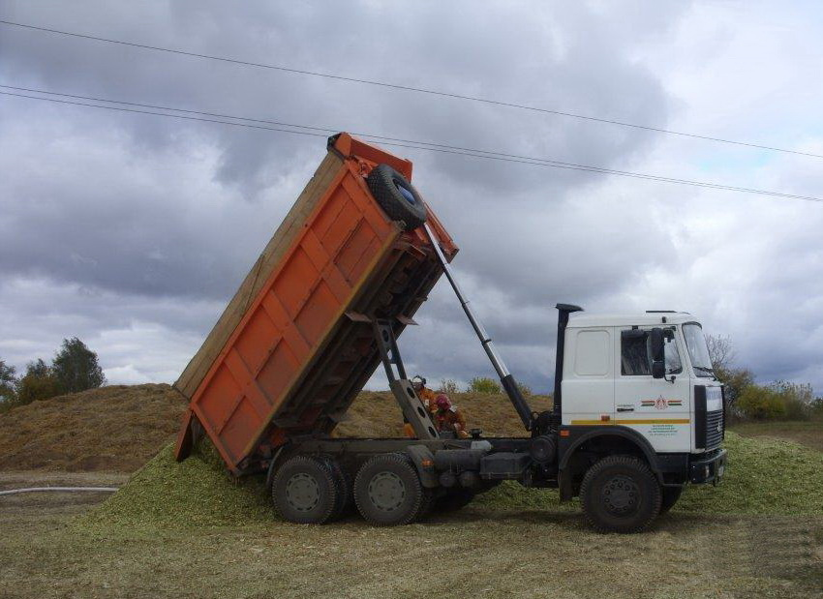

В настоящее время продолжают иметь место случаи электротравматизма и повреждения грузоподъемной и уборочной техники при производстве строительных, сельскохозяйственных и других работ.
01.09.2020 года в г. Гомеле. В городской РЭС филиала «Гомельские электрические сети» поступила информация об обрыве провода ВЛ-10кВ самосвалом при разгрузке песка и возгорании техники. При выяснении причин и обстоятельств происшествия установлено, что автомобиль МАЗ 5551, принадлежащий строительному тресту №14 г. Гомеля, при выгрузке песка в охранной зоне ВЛ установил автомобиль непосредственно под проводами ВЛ. При выгрузке песка (подъеме кузова) приблизился и зацепил провод ВЛ, в результате произошел его обрыв и возгорание автомобиля. Персоналом Гомельского городского РЭС ВЛ была отключена и допущен персонал МЧС для тушения автомобиля.
Вышеуказанные случаи стали следствием пренебрежения требованиями действующих Правил охраны электрических сетей.
Обеспечение бесперебойного электроснабжения потребителей – это задача, требующая установления особого режима охраны электрических сетей и его неукоснительного соблюдения всеми предприятиями, организациями, учреждениями и гражданами.
Земельные участки, входящие в охранные зоны ВЛ, не изымаются из сельскохозяйственного оборота или иного использования. Охрана электрических сетей становится наиболее актуальной в период массового выхода крупногабаритной и другой техники на поля для выполнения посевных работ, заготовки кормов, уборки урожая, проведения строительных и других работ.
Водители, управляющие крупногабаритной техникой, привлекаемые для выполнения сельскохозяйственных работ и грузоперевозок, обязательно должны пройти целевой инструктаж по безопасной работе в охранных зонах ВЛ.
При выполнении работ вблизи ВЛ на металлических корпусах машин и механизмов, а также на металлических трубопроводах, других металлоконструкциях могут наводиться опасные электрические потенциалы.
Выполнение работ с применением высокогабаритных машин и механизмов в охранной зоне воздушных линий должно проводиться по наряду-допуску и быть согласовано с владельцами электрических сетей, в ведении которых находится воздушная линия.
Проезд машин и механизмов под проводами воздушной линии по проселочным дорогам и вне дорог рекомендуется производить вблизи опор и поперек оси ВЛ. При этом высота машин не должна превышать 4,5 м.
Запрещается: работа погрузчиков под проводами воздушной линии; транспортировка высокогабаритных грузов и складирование материалов, стоянка машин и механизмов в охранной зоне воздушной линии; отсыпка грунта и движение машин с поднятым кузовом, кранов с поднятой стрелой; нахождение обслуживающего персонала на машине вне кабины или защитного козырька, выполнение ремонтно-профилактических работ.
В случае соприкосновения машины или механизма с проводом запрещается какая-либо дальнейшая работа на этой машине.
При соприкосновении провода воздушной линии с машиной водитель, не вылезая из кабины, должен немедленно остановить машину. Если при этом можно освободиться от провода передвижением машины, то необходимо это сделать как можно быстрее. В случае отсутствия такой возможности наблюдающий должен немедленно сообщить о случившемся владельцу электрических сетей и до прибытия аварийной бригады ни водитель, ни наблюдающий не должны предпринимать никаких самостоятельных действий. Если в результате соприкосновения с воздушной линии машина загорелась, то обслуживающий персонал должен немедленно ее покинуть, но так, чтобы не было одновременного соприкосновения человека с корпусом машины и землей. Лучше всего спрыгнуть на землю на обе сомкнутые ноги, не держась за машину, а удаляться от нее нужно «гусиным шагом», не отрывая ног друг от друга, до снятия напряжения или на расстояние 8-10 метров. До прибытия специальной бригады запрещается предпринимать какие-либо действия по пожаротушению машины.
При обнаружении повреждений воздушных линий и обрыве проводов нельзя приближаться на расстояние менее 8 метров к месту обрыва. О всех случаях повреждения ВЛ необходимо срочно сообщить дежурному персоналу района электрических сетей и принять меры по недопущению попадания людей в опасную зону.

